МУНИЦИПАЛЬНОЕ БЮДЖЕТНОЕ ОБЩЕОБРАЗОВАТЕЛЬНОЕ
УЧРЕЖДЕНИЕ «СРЕДНЯЯ ОБЩЕОБРАЗОВАТЕЛЬНАЯ ШКОЛА №83»

ПРАВИЛА ВНУТРЕННЕГО РАСПОРЯДКА ОБУЧАЮЩИХСЯ

ЗАТО Северск 2020г.

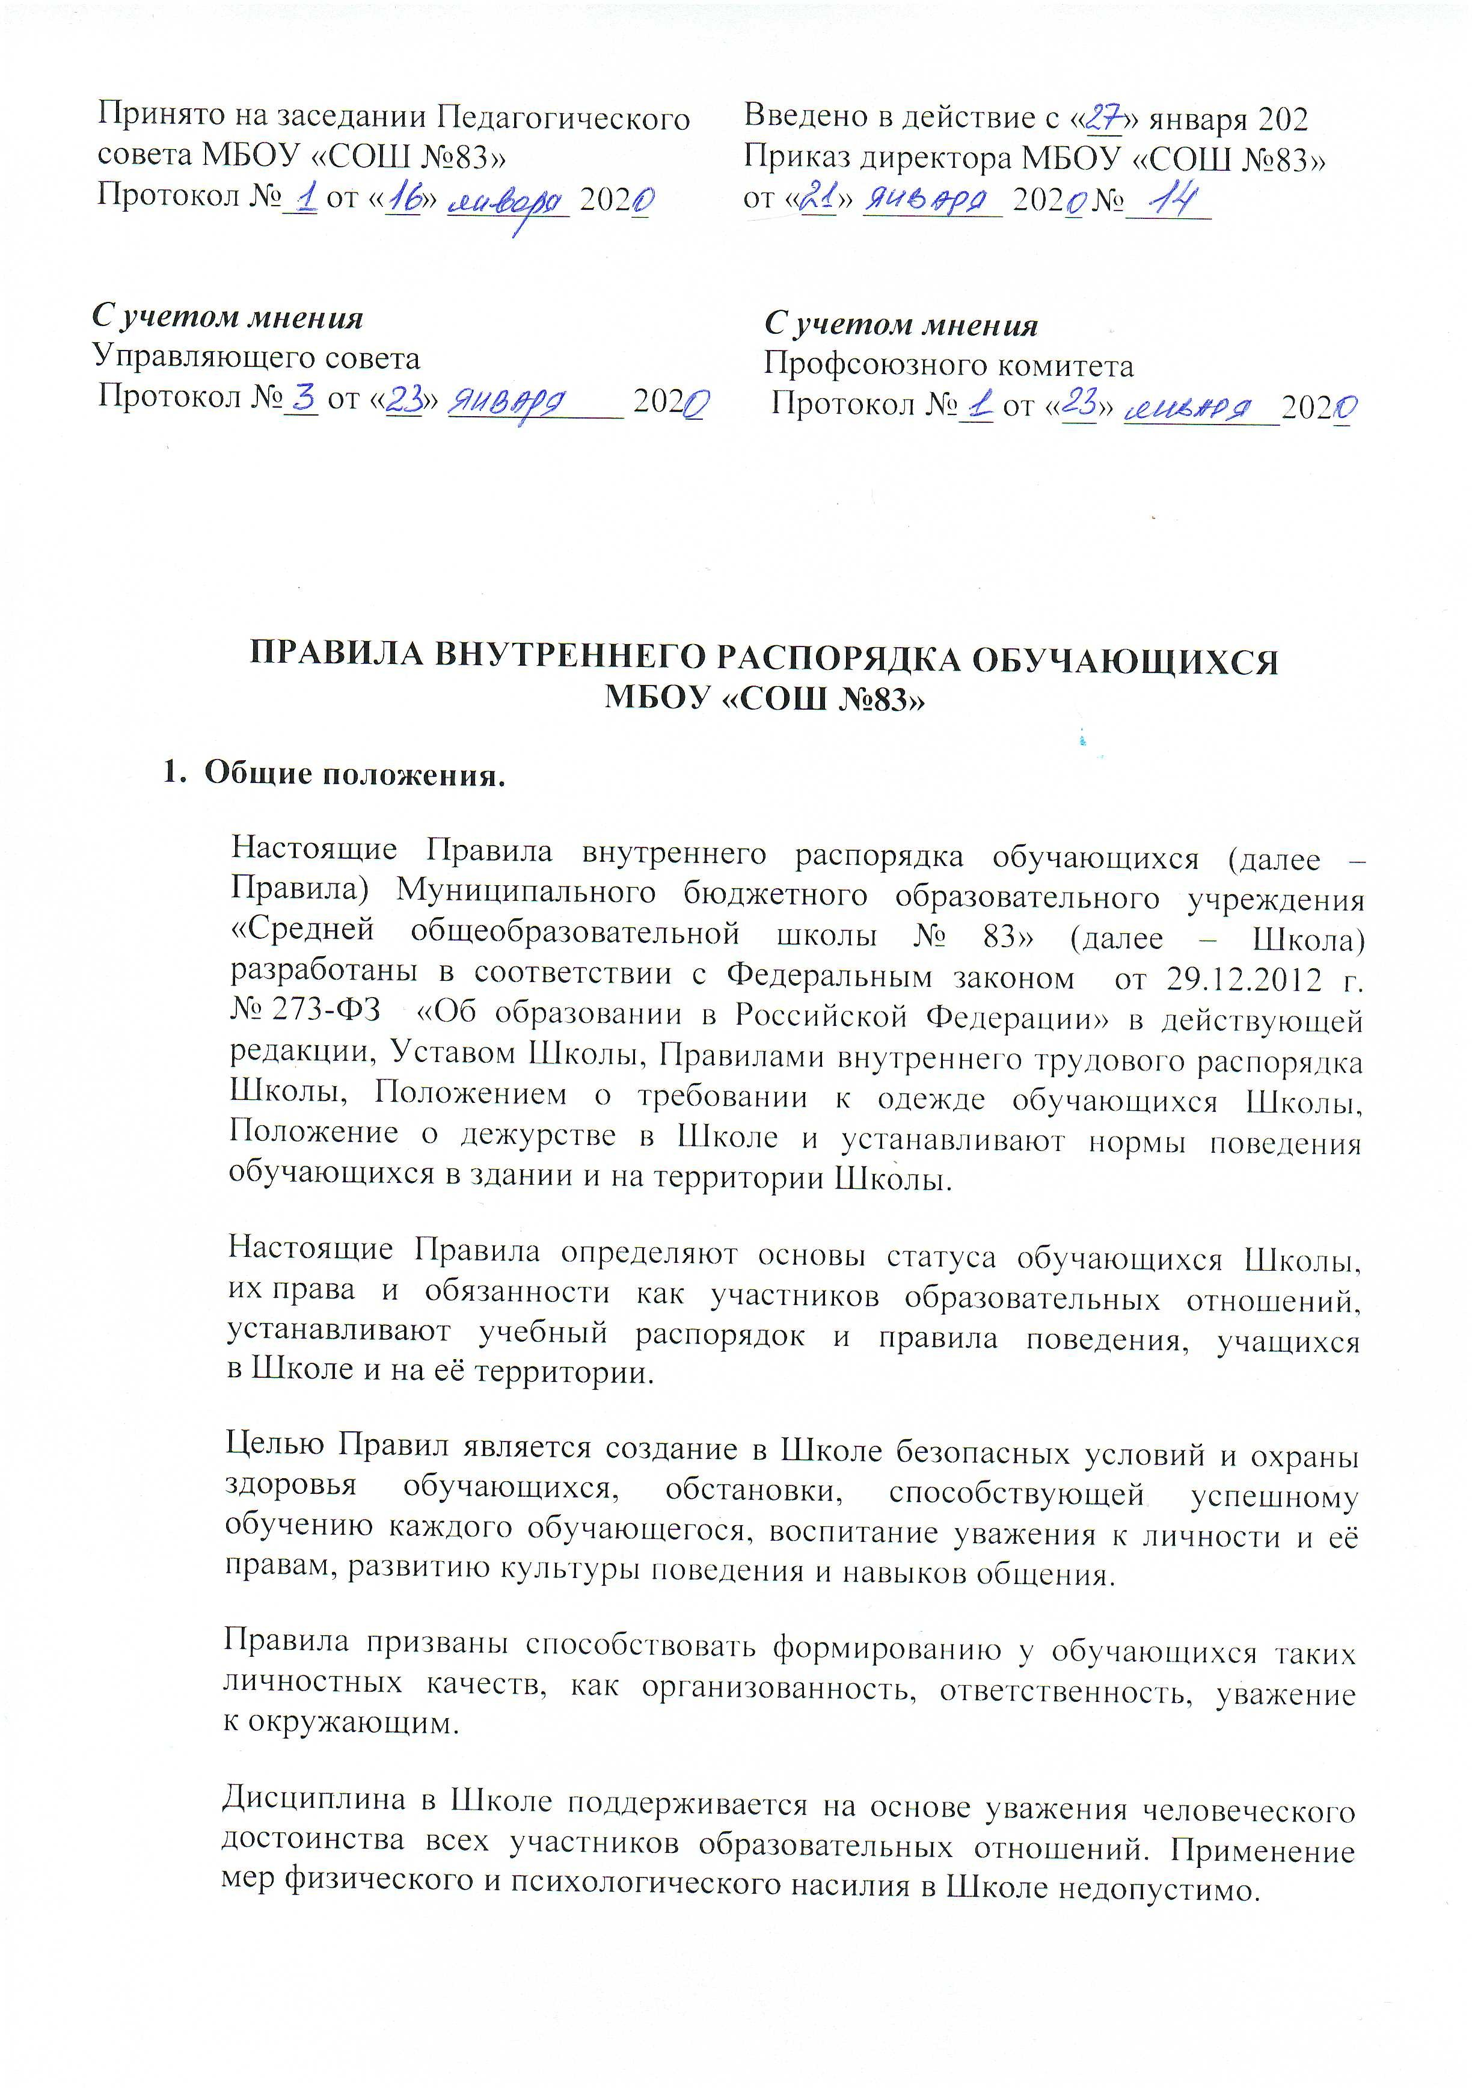

ОБЩИЕ ПРАВИЛА ПОВЕДЕНИЯ ОБУЧАЮЩИХСЯ

Обучающиеся:
  - Приходят в Школу не позднее, чем за 10 минут до начала занятий (уроков), чистыми, опрятными. Внешний вид обучающегося должен соответствовать Положению о требовании к одежде обучающихся Школы.
  - Во время учебных занятий в Школе, в целях сохранения жизни и здоровья, не должны покидать образовательное учреждение без уважительных причин. Преждевременный уход из Школы возможен: в случае болезни по решению школьного медицинского работника, а также по семейным обстоятельствам на основании письменного заявления родителей (законных представителей) и в их сопровождении.
  - В случае пропуска занятий обучающийся должен предъявить классному руководителю справку от врача или записку от родителей о причине отсутствия на занятиях. Пропуски занятий без уважительной причины являются грубым нарушением Устава школы.
  - Бережно заботятся об имуществе Школы, аккуратно относятся как к своему, так и к чужому имуществу, соблюдают чистоту и порядок в здании Школы и на ее территории.
  - Уважают чужие права собственности. Личные вещи, школьные принадлежности и одежда, находящиеся в школе, принадлежат их владельцам. Запрещается без спроса брать чужие вещи. Нашедшему забытые или потерянные вещи следует сдать их дежурному администратору или учителю, вахтеру.
  - Присвоившие чужие вещи, могут быть привлечены к дисциплинарным мерам, вплоть до привлечения правоохранительными органами к административной или уголовной ответственности.
  - Должны решать спорные или конфликтные ситуации мирно, на принципах взаимного уважения, с учетом взглядов участников спора. Если такое невозможно – обращаться за помощью к классному руководителю, педагогу-психологу, администрации Школы. Физическая конфронтация, запугивание и издевательства, попытки унижения личности, дискриминация личности по национальному или половому признаку является недопустимыми формами поведения.
  - Должны быть внимательными на лестницах и в коридорах.
  - Перед проведением внеурочных мероприятий проходят инструктаж по охране труда. Строго выполняют все указания руководителя при проведении массовых мероприятий, избегают любых действий, которые могут быть опасны для собственной жизни и для жизни окружающих.
  - Уважают, бережно сохраняют и приумножают традиции школы.
  - Должны заботиться о сохранении и укреплении своего здоровья, стремиться к нравственному, духовному и физическому развитию и самосовершенствованию;

  - В общении с учителями, старшими, родителями, другими обучающимися должен быть вежливым.
  - Соблюдают чистоту, берегут имущество школы, библиотечный фонд, экономно расходуют электроэнергию и воду, аккуратно относятся как к своему, так и чужому имуществу. Администрация школы не несет ответственности за сохранность золотых украшений, мобильных телефонов и других ценных вещей обучающихся, оставленных без присмотра.

ОБЩИЕ ОБЯЗАНОСТИ ОБУЧАЮЩИХСЯ:

Обучающиеся обязаны:
  - Добросовестно учиться (осваивать образовательную программу Школы);
  - Осуществлять самостоятельную подготовку к занятиям, выполнять задания, данные педагогическими работниками в рамках образовательной программы;
  - Знать и выполнять требования устава Школы, настоящих Правил и иных локальных актов, касающихся обучающихся;
  - Заботиться о сохранении и укреплении своего здоровья, стремиться к нравственному, духовному и физическому развитию и самосовершенствованию;
  - Уважать честь и достоинство других обучающихся и работников Школы, не создавать препятствий для получения образования другими обучающимися;
  - Бережно относиться к имуществу Школы, поддерживать чистоту и порядок в зданиях, помещениях и на территории Школы, экономно и эффективно использовать материалы, ресурсы, оборудование Школы;
  - Соблюдать общие требования безопасности, правила пожарной безопасности, санитарно-гигиенические правила; в случае экстренной ситуации, связанной с обнаружением любой опасности для жизни и здоровья, незамедлительно сообщать об этом любому сотруднику Школы.
  - Заботиться о сохранности школьного имущества, все виды занятий посещать во второй обуви. В спортивном зале использовать только спортивную обувь, не причиняющую вред покрытию зала.
  - Войти в класс до звонка и приготовиться к уроку. Опаздывать на урок без уважительной причины не разрешается.
  - При входе педагога в класс, учащиеся встают в знак приветствия и садятся после того, как педагог ответит на приветствие и разрешит сесть. По требованию учителя, учащиеся подобным образом приветствуют любого представителя администрации школы, вошедшего в класс во время занятий.
  - Поддерживать чистоту и порядок в школе, содержать в чистоте свое рабочее место.
  - Прием пищи производить в специально отведенном для этого месте – столовой.
  - Не осуществлять действия, влекущие за собой нарушение собственного здоровья от воздействия никотиносодержащей и/или иной продукции.

ОБУЧАЮЩИМСЯ ЗАПРЕЩАЕТСЯ:
  - Пропускать обязательные учебные занятия, предусмотренные учебным планом и образовательной программой соответствующего уровня, без уважительных причин;
  - Без разрешения классного руководителя, а в его отсутствия дежурного администратора или медицинского работника, покидать Школу во время учебного процесса;
  - Выходить из класса без разрешения учителя;
  - Во время уроков шуметь, пользоваться сотовым телефоном и прочими гаджетами, самовольно вставать с места, отвлекаться самому и отвлекать товарищей от занятий посторонними разговорами, играми и другими, не относящимися к уроку делами. Урочное время должно использоваться учащимися только для учебных целей;
  - Приносить в Школу и на ее территорию: оружие, колющие предметы; взрывчатые, химические, огнеопасные вещества; табачные изделия, в том числе электронные сигареты, вейпы; никотиносодержащие изделия (снюсы и пр.); спиртные и спиртосодержащие напитки; наркотические вещества; токсические вещества и яды;
  - Курить, распивать спиртные и спиртосодержащие напитки, употреблять психотропные, наркотические, табачные и никотиносодержашие изделия вещества в здании и на территории Школы;
  - Находиться в состоянии алкогольного и наркотического опьянения;
  - В Школе и на ее территории играть в азартные игры, нарушать общественный порядок, проводить операции спекулятивного характера. В противном случае администрация, классные руководители, дежурные педагоги могут изъять имущество до прихода родителей (законных представителей) обучающегося;
  - Употреблять во время занятий пищу и напитки;
  - Использовать в школе и на ее территории ненормативную лексику, непристойные выражения, жесты;
  - Бегать и устраивать игры на лестницах и коридорах Школы, перегибаться через перила и кататься на них;
  - Находиться в помещениях Школы в верхней одежде;
  - Оставлять в гардеробе в карманах одежды или пакетах - деньги, ключи, проездные билеты, мобильные телефоны, плееры, наушники, колонки, игровые устройства и другие ценные вещи. За сохранность личных вещей, оставленных в гардеробе или других помещениях школы без присмотра, администрация Школы и работники гардероба ответственность не несут.

Права обучающихся Школы:

Обучающиеся имеют право:
  - На уважение своего человеческого достоинства, достоинства своей семьи и близких;
  - На получение бесплатного начального общего, основного общего и среднего общего образования в соответствии с государственным образовательным стандартом;
  - На участие в управлении Школой в порядке, установленном его Уставом;

  - На посещение по выбору мероприятий, проводимых Школой;
  - На условия образования, гарантирующие охрану и сохранение здоровья;
  - На благоприятные условия для саморазвития и самообразования;
  - На получение дополнительных образовательных услуг;
  - На перевод в другой класс или другое образовательное учреждение, реализующее образовательную программу соответствующего уровня, в порядке, предусмотренном муниципальным органом исполнительной власти и по решению Администрации Школы;
  - На бесплатное пользование библиотечно-информационными ресурсами, учебной, производственной базой, лечебно-оздоровительной инфраструктурой, объектами культуры и объектами спорта Школы;
  - На объективную оценку результатов своей образовательной деятельности, на получение полной и достоверной информации о критериях оценки своих учебных достижений;
  - На заблаговременное уведомление о сроках и объеме текущего контроля и промежуточной аттестации, в соответствии с графиком проведения, утвержденного педагогическим советом Школы;
  - На развитие своих творческих способностей и интересов, включая участие в конкурсах, олимпиадах, выставках, смотрах, физкультурных мероприятиях, спортивных мероприятиях, в том числе в официальных спортивных соревнованиях, и других массовых мероприятиях;
  - На поощрение за успехи в учебной, физкультурной, спортивной, общественной, научной, творческой деятельности;
  - На выбор занятий внеурочной деятельности, факультативных занятий и элективных учебных предметов, курсов, дисциплин (модулей) из перечня, предлагаемого Школой;
  - На защиту от всех форм физического и психического насилия, оскорбления личности, охрану жизни и здоровья;
  - На ознакомление с настоящими Правилами и другими локальными актами, регламентирующими деятельность Школы;
  - На опубликование своих работ на информационных стендах Школы, в том числе на сайте Школы, на бесплатной основе;
  - На личное присутствие при разбирательстве вопросов, связанных с персональным поведением, успеваемостью;
  - На сохранение в тайне достоверной информации о себе;
  - На обращение в администрацию Школы с жалобами, заявлениями и предложениями по вопросам, касающимся организации обучения в Школе, и любым другим вопросам, затрагивающим интересы обучающихся;
  - На получение документов об образовании.

Поощрение учащихся
  - За высокие результаты и достигнутые успехи в обучении, в творчестве, спорте, активную социально-значимую деятельность, а также в целях мотивации обучающихся к активной жизненной позиции в Школе применяется поощрение обучающихся.
  - Обучающиеся Школы поощряются за:

- отличные и хорошие успехи в учении;
- участие и победы в интеллектуальных, творческих конкурсах и спортивных соревнованиях;
- общественно полезную деятельность и добровольный труд по благоустройству территории Школы и социума, участие в волонтерском движении;
- благородные поступки.
  - В Школе применяются следующие виды поощрений:
- объявление благодарности;
- награждение Дипломом, Почетной грамотой или Похвальным листом;
- занесение фамилии и фотографии учащегося на стенд «Гордость школы»
- вручение ценного подарка.
  - Поощрения выносятся директором Школы по представлению педагогического совета Школы, совета учащихся, классного руководителя и оформляются приказом директора.
  - Поощрения применяются в обстановке широкой гласности, доводятся до сведения обучающихся, родителей (законных представителей) и работников Школы.

